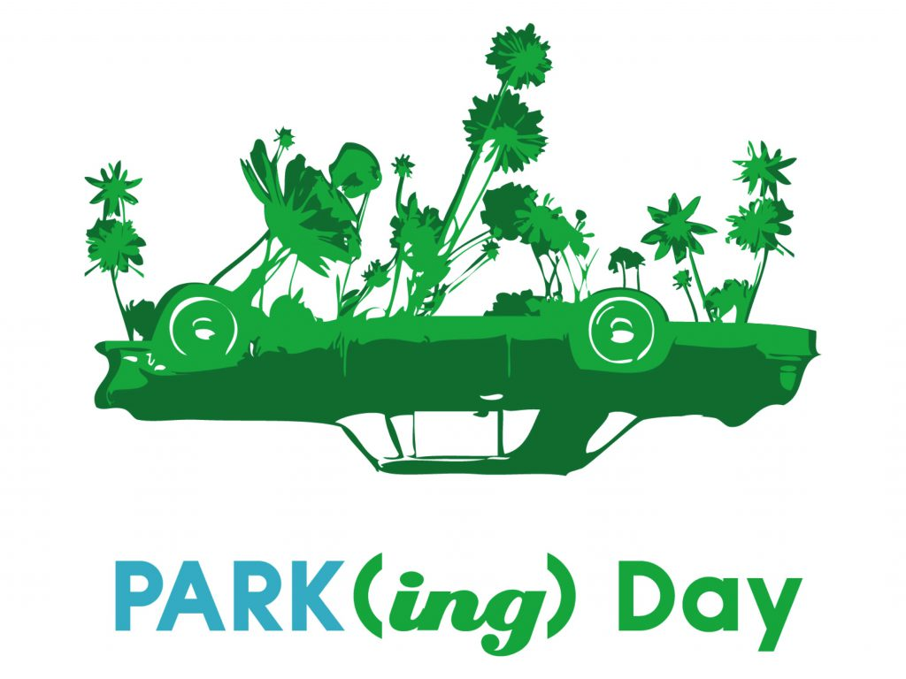

Bäume statt Parkplätze
Weltweiter Parking Day - Fürth ist dabei!

Liebe Fürtherinnen und Fürther,

am Freitag den 17. 09. 2021 gibt es auf der Fürther Freiheit von 15.00 Uhr bis 18.00 Uhr wieder Aktionen im Rahmen des Parking Day.

Inzwischen hat auch die Stadtverwaltung eingesehen, dass, als Konsequenz auf die drohende Klimakatastrophe deutliche Veränderungen im Verkehr nötig sind. Weg vom PKW, hin zu mehr Fußgängern, Radfahrern und ÖPNV. So soll der Anteil des ÖPNV am Verkehr deutlich erweitert werden. Das bedeutet aber auch, den Zugang für private PKWs in die Innenstadt deutlich unattraktiver zu machen, perspektivisch beinahe ganz abzuschaffen. Eine notwendige Bedingung dafür ist es, das Angebot des ÖPNV attraktiver zu gestalten, im Servicegrad und der Netzabdeckung und vor allem auch preislich!

Wir wollen mit unseren Aktivitäten am Parking Day aber auch aufzeigen, dass die notwendigen Veränderungen in der Verkehrspolitik gewinnbringend für die Stadt sind und eine spürbar verbesserte Lebensqualität in der Stadt mit sich bringen werden. Eine lebendige, von Menschen genutzte Freiheit kann die Stadt attraktiver für ihre Bewohner machen. Wir „nehmen uns die Freiheit“ und werden dem Platz - zumindest in Teilen - für einen Tag ein anderes, menschenfreundliches Gesicht geben. Wir möchten damit Ideen Raum und Zukunft geben, wie die Freiheit neu gestaltet werden kann.

Es ist absolut unverständlich, dass dieser große innerstädtische zentral gelegene Platz die meiste Zeit des Jahres hindurch als unansehnliche Abstellfläche für PKWs genutzt wird. Er stellt geradezu eine Aufforderung dar, mit dem PKW in die Stadt zu fahren. Das ist die Verkehrspolitik der 60er Jahre des vergangenen Jahrhunderts, die angesichts der Herausforderungen der drohenden Klimakatastrophe absolut nicht mehr zeitgemäß ist.
Diese Neugestaltung muss schnellstmöglich nachhaltig auch gegen die vermeintlichen
Interessen einer Lobby von Händlern durchgesetzt werden. Bisher schaffte es diese, zaghafte Fortschritte in der Stadt Fürth rasch wieder rückgängig zu machen.
Wir plädieren dafür, PKWs dauerhaft von der Freiheit zu verbannen! Wir wollen eine völlige Neugestaltung des Platzes als attraktiven Aufenthaltsort in der Innenstadt! Angesichts der drohenden Klimakatastrophe ist es dringend nötig, sowohl die Parkflächen als auch den individuellen motorisierten Personenverkehr, besonders in der Innenstadt, drastisch zu reduzieren, zugunsten des ÖPNV, der Fußgänger*innen und des Radverkehrs. Es müssen viel mehr versiegelte Flächen freigemacht, entsiegelt und begrünt werden.

Wir fordern, angesichts der Klima- und Gesundheitsschäden durch den Autoverkehr von den Verantwortlichen, beim gesamten innerstädtischen Verkehr nicht nur Ziele zu formulieren, sondern endlich auch mit konkreten Maßnahmen zur Erreichung dieser Ziele zu beginnen!

Wir laden Sie herzlich ein, sich am Freitag den 17.September an der „Eroberung der Freiheit“ aktiv zu beteiligen! Es gibt Musik, Improvisationstheater, gute Gespräche und viele Informationen und Aktionen. Ein Liegestuhl, vielleicht noch eine Topfpflanze und ein Parkplatz ist von Ihnen besetzt! Vielleicht haben Sie auch noch andere Ideen? Am Parking Day auf der Fürther Freiheit beteiligen sich auch:

